МУ Управление образования администрации Тоджинского кожууна

Отчет о проведении профилактических акций
"Выход на лед всегда опасен", «Осторожно, Угарный газ!»

№ | Наименование мероприятий | Дата проведения | Отчет об исполнении (охват, ссылка)
1 | Раздача листовок учащимися 8а класса Адыр-Кежигской школы для учащихся и родителей по темам «Выход на лед всегда опасен!», «Осторожно, угарный газ!», отв.Монгуш М.М. – организатор БЖ. | 15 ноября 2024г | 132 учащихся  https://vk.com/wall-217340610_1764  35родителей
2 | Беседа для учащихся начальных классов Адыр-Кежигской школы по темам «Тонкий лед», «Спички детям не игрушки!», «Угарный газ» проведена организатором БЖ Монгуш М.М. | 21 ноября 2024г | 94 учащихся  https://vk.com/wall-217340610_1829
 | Выход педагогов во главе с заместителем директора по БППВ Адыр-Кежигской школы на рейды по береговым зонам реки. | 26 ноября 2024 г | https://vk.com/wall-217340610_1872
3 | В Ырбанской школе оформлен стенд совместно со старшеклассниками «Осторожно, тонкий лёд», отв.социальный педагог Полозова Е.В. | 6 ноября 2024 г | 11 учащихся
4 | Раздача памяток и беседа с учащимися 5-7 классов Ырбанской школы родителям «Осторожно, тонкий лёд!», отв.социальный педагог Полозова Е.В. | 7 ноября 2024 г  13 ноября 2024 г | https://vk.com/wall-215780301_426  14 учащихся  10 родителей
5 | Раскрашивание памяток учащимися начальных классов Ырбанской СОШ отв.социальный педагог Полозова Е.В. | 21 ноября 2024 г | 13 учащихся
6 | Просмотр познавательного мультфильма «На тонком льду» учащимися начальных классов Ырбанской СОШ, отв.социальный педагог Полозова Е.В. | 25 ноября 2024 г | 13 учащихся
7 | Инструктажи для учащихся начальных классов проведены зам.директора по БППВ СОШ с.Тоора-Хем Ооржак А.А. | 20 ноября 2024 г | https://vk.com/wall-188238063_3907  360учащихся
8 | Выход педагогов-мужчин СОШ с.Тоора-Хем Ооржак А.А., Монгуш Х.Ю. на рейд по береговым зонам рек Енисей и Тоора-Хем. | 21 ноября 2024 г | https://vk.com/wall-188238063_3928  2 педагога
9 | Профилактическая беседа для учащихся 3-4 классов Ийской СОШ  «Осторожно тонкий лед», отв. Таржаа Ч.В.-зам.директора по БППВ | 07 ноября 2024 г | 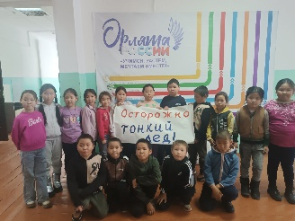  20 учащихся
10 | Профилактическая беседа по теме «Осторожно, тонкий лёд!» для учащихся 5-6 классов проведена сотрудниками МЧС | 14 ноября 2024 г | 47 учащихся  https://vk.com/wall  584034743_1145
11 | Профилактическая беседа для учащихся 9 класса Ийской СОШ «Правила поведения на льду», отв. Таржаа Ч.В.-зам.директора по БППВ | 15 ноября 2024 г | 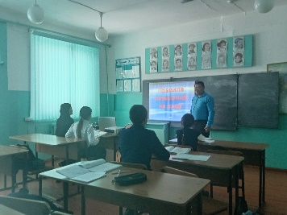  9 учащихся
12 | Видеоролик «Осторожно! Тонкий лед! Правила поведения на льду» для учащихся отряда ЮИД (8 класса) Ийской СОШ, отв. Таржаа Ч.В.-зам.директора по БППВ | 16 ноября 2024 г | https://vk.com/wall-217369296_2358  12 учащихся
13 | Профилактическая беседа для учащихся 8 класса Ийской СОШ  «Осторожно, угарный газ», отв. Таржаа Ч.В.-зам.директора по БППВ | 20 ноября 2024 г | 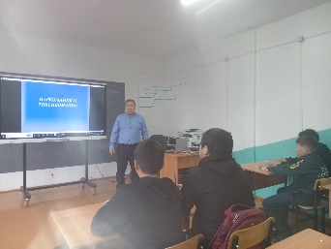  18 учащихся
14 | Акция на тему: «Осторожно Тонкий лед», раздача буклетов совместно с учащимися 5-9 классов Ийской СОШ отв. Таржаа Ч.В.-зам.директора по БППВ | 23 ноября 2024 г | 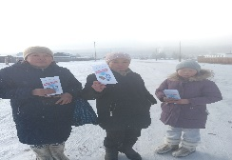  30 учащихся  20 родителей
15 | Рейды классных руководителей Ийской санаторной школы-интерната на берегу реки Ий | 16 ноября 2024 г  17 ноября 2024 г  23 ноября 2024 г  24 ноября 2024 г | 12 педагогов
16 | Пятиминутки по безопасности во всех классах Ийской санаторной школы-интерната «Правила поведения на льду» | Каждую субботу | 76 учащихся, 25 педагогов https://vk.com/wall-192673488_1247
17 | Проведение инструктажа по безопасности с обучающимися 5-9-х классов Ийской санаторной школы-интерната | каждую субботу | 25 учащихся, 4 педагога  https://vk.com/wall-192673488_1247
18 | Профилактическая акция по безопасности «Осторожно, угарный газ!» для учащихся 5-7 классов и родителей Ийской санаторной школы-интерната | 22 ноября 2024 года | 16 учащихся, 1 педагог  https://vk.com/wall-192673488_1248

Общий охват участников акций – _902_ обучающихся, _56_ педагогов, _65_ родителей. Всего проведено _6_ рейдовых мероприятий по береговым зонам с участием __15_ педагогических работников.

